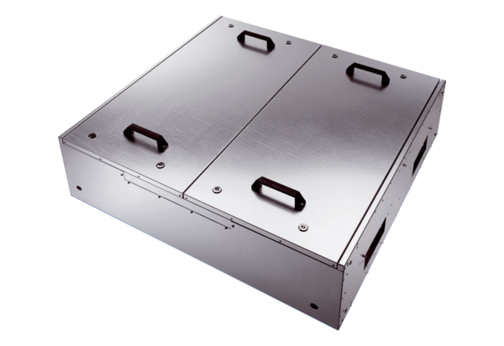Izolowany akustycznie płaski wentylator skrzynkowy do powietrza nawiewanego z dwoma filtrami powietrza KFR 6030-FOpakowanie jednostkowe: 1 sztukaAsortyment: K
Numer artykułu: 0080.0880Producent: MAICO

